Tietokantaohjelmointi - kevät 2020

# Harjoitustyön dokumentaatio – vaihe 2

# Ryhmä 32 – Joonas Ilvonen & Lauri Viitanen

2.5.2020

## Sisältö:

1. Tehdyt oletukset
2. Tietokannan ER-kaavio
3. Tietokannan relaatiokaavio
4. Tietokannan luontilauseet
5. Johdetut tiedot
6. Tapahtumat T1-T5
7. Raportit R1-R5
8. Toteutustapa

# Tehdyt oletukset

* ”Tmi Sähkötärsky suorittaa sähkötöitä sekä välittää asentamiaan sähkötarvikkeita”
  + Tmi Sähkötärsky ei siis myy tuotteita suoraan asiakkailleen ilman asennuspalveluita
* Tuntityösopimusta ei laskuteta urakan ollessa kesken. Esim. jokaisen kk-lopussa ei laskuteta siihen mennessä tehtyjen tuntien ja tarvikkeiden määrää

# Tietokannan 1. vaiheen ER-kaavio

# Tietokannan relaatiokaaviot

* ASIAKAS (asiakasID, nimi, osoite)
* TYOKOHDE (kohdeID, omistajaID, kohdetyyppi, osoite)
* TYOSOPIMUS (sopimusID, kohdeID, tyyppi, tyonHinta, tarvikkeidenHinta, osamaksu, pvm, selite)
* TYOTARJOUS (sopimusID, pvm, hyvaksytty)
* LASKU (laskuID, sopimusID, pvm, erapaiva, maksettuPVM, edeltavaLasku)
* TUNTITYOHINNASTO (tyyppi, hinta, alv)
* TYOSUORITUS (suoritusID, sopimusID, tyolaji, pvm, tuntiLkm, aleprosentti)
* TARVIKE (tarvikeID, nimi, sisaanostohinta, myyntihinta, yksikko, varastoLkm, alv)
* TARVIKELUETTELO (suoritusID, tarvikeID, lkm, aleProsentti)

# Korjattu 2. vaiheen ER-kaavio

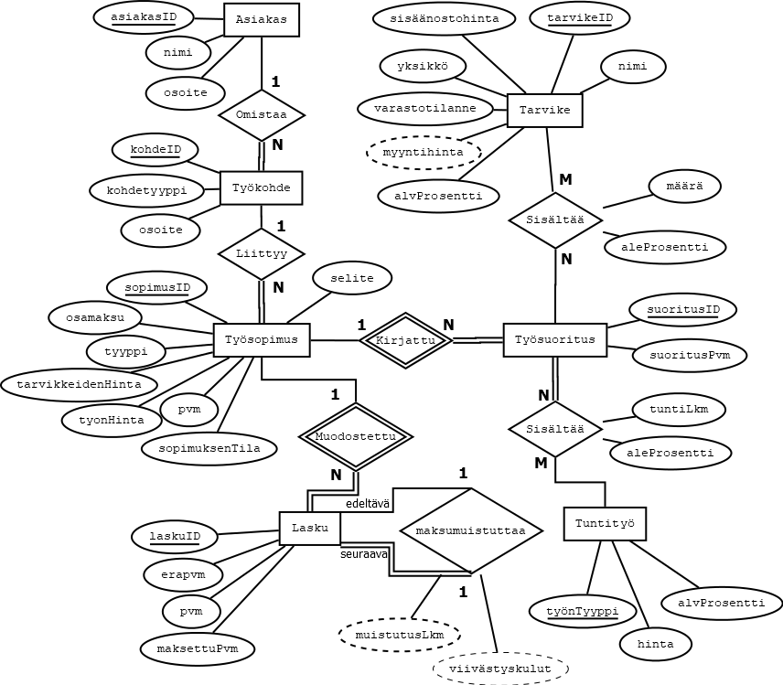

Tehdyt muutokset:

ER-malli:

* Entiteetit:
  + Tarvike
    - Muutettu tarvikeID avaimeksi
  + Työsuoritus
    - Poistettu atribuutit työnTyyppi, alennusProsentti, tuntiLkm
  + Tuntityöhinnasto
    - Muutettu työnTyyppi avaimeksi
  + Tarjous
    - Poistettu koko entiteetti, sisällytetty Työsopimukseen
  + Työsopimus
    - Lisätty sopimuksenTila -attribuutti ilmaisemaan, mikäli suunnitelma, tarjous tai sopimus
  + Tuntityö
    - Nimi muutettu (Tuntityöhinnasto -> Tuntityö)
  + Lasku
    - Lisätty muistutuslkm -attribuutti, lisätty viivästyskulut -attribuutti
* Suhteet
  + Sisältää (Tarvike – Työsuoritus)
    - Muutettu tavanomaiseksi
  + Sisältää (Työsuoritus – Tuntityö)
    - Lisätty attribuutit alennusProsentti ja tuntiLkm
  + Maksumuistuttaa
    - Lisätty johdetut attribuutit muistutusLkm ja viivästyskulut

Muut:

Palautteessa ehdotettu, että voisi olla luontevampaa linkittää lasku työsuoritukseen sopimuksen sijasta, koska sopimus voi sisältää monta suoritusta. Lasku jätetty kuitenkin linkitettynä työsopimukseen, sillä näin on ajateltu mahdollistettavan se, että useampi työsuoritus samalta sopimukselta laskutetaan kerralla. Esimerkiksi työntekijän tehdessä useampana päivänä samassa kohteessa töitä.

Lisätty kardinaalirajoitukset suhteisiin.

SQL-lauseet:

* Muokattu vastaamaan ER-mallia muutosten jälkeen.
* ID attribuuttien SERIAL tyypit muutettu INT, jotta ei vahingossa syötetä DEFAULT arvolla samaa dataa useampaan kertaan.

# Tietokannan relaatiokaavio

* ASIAKAS (asiakasID, nimi, osoite)
* TYOKOHDE (kohdeID, omistajaID, kohdetyyppi, osoite)
* TYOSOPIMUS (sopimusID, kohdeID, tyyppi, tyonHinta, tarvikkeidenHinta, osamaksu, pvm, selite, sopimuksenTila, sopimuksenSumma)
* LASKU (laskuID, sopimusID, pvm, erapaiva, maksettuPVM, edeltavaLasku, muistutuslkm, viivastyskulut)
* TUNTITYO (tyyppi, hinta, alv)
* TYOSUORITUS (suoritusID, sopimusID, suorituspvm)
* TYOSUORITUKSENTUNTITYO (suoritusID, aleprosentti, tyontyyppi, tuntilkm)
* TARVIKE (tarvikeID, nimi, sisaanostohinta, myyntihinta, yksikko, varastoLkm, alv)
* TARVIKELUETTELO (suoritusID, tarvikeID, lkm, aleprosentti)

# Tietokannan luontilauseet

1. CREATE SCHEMA tikoht;  
   SET SCHEMA 'tikoht';  
     
   -- Uudet tietotyypit sopimuslajille ja yksiköille  
   CREATE TYPE sopimuslaji AS ENUM ('urakka', 'tunti');  
   CREATE TYPE yksikot AS ENUM ('kpl', 'kg', 'm', 'cm', 'g', 'l', 'kela');  
   CREATE TYPE sopimustila AS ENUM ('luonnos', 'tarjous', 'hyvaksytty');  
     
   CREATE TABLE asiakas (  
    asiakasid SERIAL PRIMARY KEY,  
    nimi VARCHAR (50) NOT NULL,  
    osoite VARCHAR (100) NOT NULL  
   );  
     
   CREATE TABLE tyokohde (  
    kohdeid SERIAL PRIMARY KEY,  
    omistajaid INT,  
    kohdetyyppi VARCHAR (50) NOT NULL,  
    osoite VARCHAR (100) NOT NULL,  
    FOREIGN KEY (omistajaid) REFERENCES asiakas(asiakasid)  
   );  
     
   CREATE TABLE tyosopimus (  
    sopimusid SERIAL PRIMARY KEY,  
    kohdeid INT,  
    tyyppi SOPIMUSLAJI NOT NULL,  
    tyonhinta NUMERIC,  
    tarvikkeidenhinta NUMERIC,  
    -- laskujen määrä -> arvo 1 = ei osamaksua, arvo 4 = maksetaan 4 osassa  
    osamaksu INT,  
    pvm DATE,  
    sopimuksentila SOPIMUSTILA NOT NULL, -- ('luonnos', 'tarjous', 'hyvaksytty')  
    selite VARCHAR (50),  
    CONSTRAINT jos_urakkatyo_hinnat_NOTNULL  
    -- tuntisopimuksessa tarvikeHinta ja tyonHinta tyhjät  
    CHECK ( (tyyppi = 'tunti' AND tyonHinta IS NULL  
    AND tarvikkeidenhinta IS NULL )  
    -- urakkasopimuksessa tarvikkeiden ja työn hinnat merkattu  
    OR (tyyppi = 'urakka' AND tyonhinta IS NOT NULL  
    AND tarvikkeidenhinta IS NOT NULL )),  
    FOREIGN KEY (kohdeid) REFERENCES tyokohde(kohdeid)  
   );  
     
   -- Laskussa tarkistus, ettei laskun eräpäivä ole myöhemmin kuin laskun pvm  
   CREATE TABLE lasku (  
    laskuid SERIAL PRIMARY KEY,  
    sopimusid INT,  
    pvm DATE NOT NULL,  
    erapaiva DATE NOT NULL,  
    maksettupvm DATE,  
    edeltavalasku INT,  
    muistutuslkm INT, -- Johdetaan laskemalla rekursiivisesti edeltävien laskujen määrä  
    viivastyskulut NUMERIC,  
    CONSTRAINT check_dates CHECK (erapaiva > pvm),  
    FOREIGN KEY (edeltavaLasku) REFERENCES lasku(laskuid),  
    FOREIGN KEY (sopimusid) REFERENCES tyosopimus(sopimusid)  
   );  
     
   CREATE TABLE tuntityo (  
    tyontyyppi VARCHAR (50) PRIMARY KEY,  
    hinta NUMERIC NOT NULL,  
    alv INT NOT NULL  
   );  
     
   CREATE TABLE tyosuoritus (  
    suoritusid SERIAL PRIMARY KEY,  
    sopimusid INT,  
    suorituspvm DATE NOT NULL,  
    FOREIGN KEY (sopimusid) REFERENCES tyosopimus(sopimusid)  
   );  
     
   CREATE TABLE tyosuorituksenTuntityo (  
    suoritusid INT,  
    tyontyyppi VARCHAR (50),  
    tuntilkm NUMERIC NOT NULL,  
    aleprosentti NUMERIC,  
    FOREIGN KEY (suoritusid) REFERENCES tyosuoritus(suoritusid),  
    FOREIGN KEY (tyontyyppi) REFERENCES tuntityo(tyontyyppi)  
   );  
     
   CREATE TABLE tarvike (  
    tarvikeid SERIAL PRIMARY KEY,  
    nimi VARCHAR (50),  
    sisaanostohinta NUMERIC,  
    myyntihinta NUMERIC,  
    yksikko yksikot,  
    varastoLkm INT,  
    alv INT  
   );  
     
   CREATE TABLE tarvikeluettelo (  
    suoritusid INT,  
    tarvikeid INT,  
    lkm INT,  
    aleprosentti INT,  
    FOREIGN KEY (suoritusid) REFERENCES tyosuoritus(suoritusid),  
    FOREIGN KEY (tarvikeid) REFERENCES tarvike(tarvikeid)  
   );

# Johdetut tiedot

Tietokantaa suunnitellessa on pyritty minimoimaan redundantin ja ylimääräisen informaation tallentaminen. Esimerkiksi Lasku-relaatiossa ei ole tallennettu mitään summia, sillä ne voidaan aggregoida työsopimuksen takaa löytyvistä tiedoista. Sopimuksen ollessa tuntipohjainen haetaan kaikki sille kirjatut työsuoritukset ja kaikki työsuorituksiin kirjatut tarvikeluettelot. Näistä pystytään summaamaan kokonaismäärä työlle ja tarvikkeille, sekä tarvittaessa muotoilemaan erittely laskulle esimerkiksi päiväkohtaisesti.

Lisäksi muistutus- ja karhulaskuihin liittyvä informaatio johdetaan muusta tiedosta. Lasku-relaatiossa on attribuutit laskuID eräpäivä, maksettuPvm ja edellinenLasku. Näistä pystytään hakemaan ensin kaikki erääntyneet laskut (eräpäivä < nykyinen päivä), joista voidaan rekursiivisesti hakea kaikki edeltävät laskut. Mikäli laskulla ei ole edeltäviä laskuja, luodaan järjestelmään uusi lasku, jossa on lisätty muistutusmaksu ja tarvittaessa maksulisä (yllä olevissa malleissa ja luontilauseissa puuttuu Lasku-relaatiosta ’laskulisä’-atribuutti, johon lasketaan muistutuksista ja muista kertyvät kasvavat kulut. Tämä lisätty jälkikäteen).

Tarvikkeen myyntihinta on tässä kohtaa johdettu suoraan sisäänostohinnasta kertomalla se 1.5 kertoimella. Myöhemmin on tarkoitus antaa käyttäjälle mahdollisuus määrittää myyntihinta suoraan eksplisiittisesti tai antaa kerroin mikä lisätään sisäänostohintaan.

# Tapahtumat T1-T5

T1:

* Luetaan asiakas relaatiosta id haetulle asiakkaalle (nimi ja osoite täsmäävät)
* Luetaan tyokohde relaatiosta viimeisin id
* Kirjoitetaan tyokohde relaatioon uusi merkintä, jossa id yhden suurempi kuin viimesin, asikas id haettu, kohdetyyppi ja osoite käyttäjän syöttämiä

T2:

* Luetaan sopimus relaatiosta kyseisen kohteen sopimuksen id
* Luetaan tyosuoritus relaatiosta viimeisin id
* Kirjoitetaan tyosuoritus relaatioon uusi merkintä, jossa id yhden suurempi kuin viimeisin, kohde id haettu, pvm nykyinen ja työlaji, tuntimäärä ja aleprosentti käyttäjän syöttämiä

T3

* Luetaan lasku relaatiosta kaikki laskut joiden eräpäivä on mennyt, joille ei ole merkattu maksettu päivämäärää ja joille ei löydy laskua, jossa olisi merkattu erääntyneen laskun id edeltäväksi laskuksi
* Kirjoitetaan uudet laskut jokaiselle löytyneelle, joissa: pvm nykyinen, eräpäivä 1kk eteenpäin, edeltävän id sama kuin haetun laskun ja laskulisään lisätty muistutuslaskun kustannukset

T4

* Luetaan lasku relaatiosta kaikki laskut, joilla on yksi edeltävä lasku ja joita ei ole kuitattu maksetuksi
* Kirjoitetaan uudet laskut jokaiselle löytyneelle, joissa: pvm nykyinen, eräpäivä 1kk eteenpäin, edeltävän id sama kuin haetun laskun ja laskulisään lisätty karhulaskun kustannukset

T5

* Luetaan tekstimuodossa oleva hinnasto
* Parsitaan tietokantaan sopivaan muotoon
* Yhdistetään tavarantoimittajan tuotteiden id:t ja oman kannan tuotteiden id:t toisiinsa
* Poistetaan vanhat tuotteet ja kirjoitetaan tekstitiedostoon historiatiedoksi
* Päivitetään uudet tuotteet tuote relaatioon

# Raportit R1-R5

R1

* Haetaan tuntityöhinnasto relaatiosta kaikkien listattujen työlajien hinnat ja kerrotaan kappalemäärällä
* Haetaan tuote relaatiosta kaikkien listattujen tuotteiden hinnat ja kerrotaan kappalemäärällä
* Lasketaan yhteishinta työn määrälle
* Lasketaan yhteishinta tuotteille
* Muotoillaan hinta-arvio niin, että siitä selviää sen sisältämät esineet eriteltyinä sekä kokonaishinta

R2

* Haetaan työsopimukselle merkatut kaikki työsuoritukset
* Haetaan sopimukselle merkatun kohteen tiedot
* Hetaan kohteen omistajan tiedot
* Muotoillaan sopimuksen, kohteen ja omistajan tiedot
* Haetaan työsuorituksista eri työlajit tunteineen ja lasketaan yhteen
* Merkataan työn osuus kotitalousvähennyskelpoiseksi osaksi
* Haetaan työsuorituksille merkatut tarvikeluettelot
* Listataan kaikki tarvikkeet yksikköhintoineen, alv-osuuksineen ja kokonaissummineen
* Lasketaan kaikkien listattujen tarvikkeiden summat
* Lasketaan kokonaissumma työsuoritusten ja tarvikkeiden summista
* Muotoillaan luettavaan muotoon

R3

* Sama kuin R2, mutta:
  + Muutetaan sopimuksen ’suunnittelu’ tyyppisille työsuorituksille alennusprosentiksi 10%
  + Muutetaan sopimuksen työsuorituksien tarvikeluetteloiden kaikille sähköjohdoille alennusprosentiksi 10%
  + Muutetaan sopimuksen työsuorituksien tarvikeluetteloiden kaikille muille tuotteille 20%
  + Opaskirjan alv huomioitu tuotteen tiedoissa. Laitetaan tuotteelle alennusprosentti, jolla alvittomaksi loppuhinnaksi jää 10€
  + Muotoillaan laskuun alennusprosentit omaan sarakkeeseensa

R4

* Luodaan uusi entiteetti työsopimus tyyppinä ’urakka’ ilman laskutustietoja
* Lisätään työsopimukseen kohteen ja asiakkaan tiedot
* Lasketaan työnHinta
  + Haetaan tuntityöhinnasto relaatiosta hinnat eri tyypeille ja kerrotaan arvioiduilla kpl määrillä
* Lasketaan tarvikkeidenHinta
  + Haetaan tarvike relaatiosta hinnat eri tyypeille ja kerrotaan arvioiduilla kpl määrillä
* Luodaan uusi entiteetti työtarjous relaatioon, johon asetetaan sopimuksen numero
* Muotoillaan lasku, jossa jokainen laskutettava tuote erikseen ja niille annettu:
  + Kappalehinta, laskutettava määrä, summa alv-prosentti, summa ilman alvia, summa alvilla, kotitalousvähennettävä
  + Lisäksi laskulle summa tuotteille ja summa työn määrälle
  + Lisäksi kokonaissumma laskulle

R5

* Haetaan työsopimus relaatiosta hyväksytty sopimus
* Haetaan sopimuksen kohteen ja sen omistajan tiedot
* Luodaan kaksi uutta laskua, joissa samat työn ja kohteen tiedot
* Asetetaan laskuille urakan kokonaissumma jaettuna kahdella (sekä työn, että tarvikkeiden osalta)
* Asetetaan ensimmäiseen laskuista pvm nykyinen ja eräpäivä + 30
* Asetetaan toiseen laskuista pvm seuraavan vuoden tammikuun 1. ja eräpäivä + 30pv.

# Toteutustapa

Näillä näkyminen JDBC.